Har glädjen att

Bjuda in till 2-dagars kurs med Enda King

”Avancerad höft- och ljumskrehabilitering”
2-3 september 2016

Enda är en av Europas främsta forskare inom biomekanik och har lång erfarenhet som fysioterapeut framför allt inom rugby, fotboll och MMA. Han kommer under dessa två dagar fokusera på rehabilitering av höft/ljumske och ge oss fördjupad kunskap inom rörelseanalys och rehabilitering samt ge ett breddat övningsförråd vid funktionell träning. Stort fokus läggs på återgång till idrott.

Kursen kommer hållas på engelska.

Kostnad: 4 600 kronor (exkl. moms), anmälan är bindande.

Plats: Idrottskliniken Rehab, Vintervägen 50 A, Solna.

För- och eftermiddagsfika ingår.

Anmälan med namn, e-mail och mobilnummer till:
reception@idrottsklinikenrehab.se

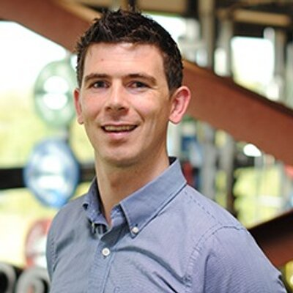
Enda King, fysioterapeut, verksam vid Sports Surgical Clinic i Dublin. Enda har lång idrottsmedicinsk erfarenhet och har hållit flera mycket uppskattade kurser bland annat här i Sverige. Han har disputerat i dimensionell biomekanisk analys efter ACL-rekonstruktion med syfte att kunna identifiera när idrottaren är färdigrehabiliterad.

